APRENDIZAJE REMOTO
GUÍA DE TRABAJO N°1 Septiembre

DOCENTE | CARMEN JULIA VILCHES CUTIÑO
ASIGNATURA | EDUCACIÓN TECNOLOGICA
CURSO | PRIMEROS MEDIOS A Y B Y SEGUNDO MEDIO | FECHA DE ELAB.  09.09.2020 | 15 DÍAS
OBJETIVOS DE APRENDIZAJE
- Desarrollar la habilidad de Adaptabilidad y flexibilidad, para asumir cambios personales frente a las exigencias del medio o contexto en que se encuentra, y que son impuesto por la dinámica y rapidez de las transformaciones en el ámbito tecnológico y buscar la forma de abordar y resolver problemas.

HABILIDADES A DESARROLLAR
- ADAPTABILIDAD
- FLEXIBILIDAD
ACTIVIDADES A REALIZAR
- Las respuestas deben ser claras, y enumeradas de acuerdo a las actividades.
HABILIDAD A TRABAJAR ADAPTABILIDAD:
CONCEPTO DE ADAPTABILIDAD: es la capacidad de una persona u objeto para adaptarse a un nuevo medio o situación.

- Responda las siguientes preguntas:
- ¿Cómo te has adaptado a los cambios tecnológicos que han surgido últimamente en nuestra sociedad?¿Qué has hecho?
- ¿Qué actitudes personales tienes al enfrentar un cambio, por ejemplo en los tipos de celulares que van apareciendo?
HABILIDAD A TRABAJAR FLEXIBILIDAD:
CONCEPTO DE FLEXIBILIDAD: Capacidad para adaptarse con facilidad a las diversas circunstancias o para acomodar las normas a las distintas situaciones o necesidades.

- Observa y ordena las letras como se indica.

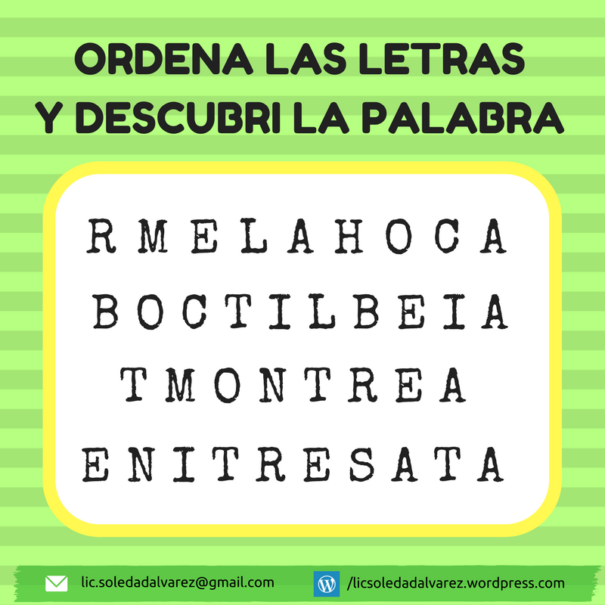

LAS RESPUESTAS DEBE REALIZARLAS EN SU CUADERNO Y FOTO DEL TRABAJO DEBE SER ENVIADA POR MAIL DE PROFESORA, TAMBIÉN CON NOMBRE Y CURSO DEL ESTUDIANTE.
LAS FOTOS DEBEN SER CLARAS.
MAIL: prof.fisica2011@gmail.com o wazap +56942657901

